****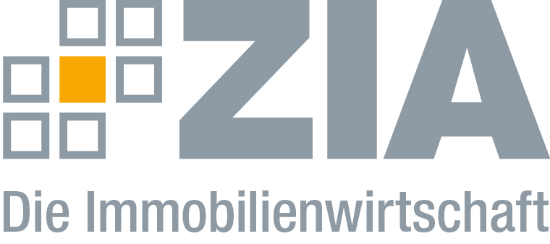

**Pressemitteilung**

**Immobilien an der Börse: Neun Jahre Wachstum**

* **Immobilienvermögen erstmals über 100 Milliarden Euro (+26 Prozent ggü. Vorjahr)**
* **Marktkapitalisierung steigt auf 73 Milliarden Euro (+26 Prozent ggü. Vorjahr)**
* **Position als Nr. 2 im Europäischen Sektor gestärkt**
* **IPO-Maschine stockt weiterhin**
* **Konsolidierung: Anzahl Unternehmen schrumpft weiter (-29 Prozent seit 2011)**

**Berlin, 23.11.2017** – Auch im Jahr 2017 stehen die Zeichen für den börsennotierten Immobiliensektor weiter auf Wachstum. So legte die Marktkapitalisierung des Sektors gegenüber dem Vorjahr um 26 Prozent auf nunmehr 73 Milliarden Euro zu. Auch das Immobilienvermögen der börsennotierten Unternehmen legte um weitere 26 Prozent zu und hat mit nunmehr 114 Milliarden Euro die Schallmauer von 100 Milliarden Euro durchbrochen. „Die Zahlen dieser nunmehr fünften Gemeinschaftsstudie von ZIA & Barkow Consulting belegen die stetig wachsende volkswirtschaftliche Bedeutung des börsennotierten Immobiliensektors erneut eindrucksvoll“, sagt Alexander Dexne, Vorsitzender des Ausschusses Immobilienaktie beim ZIA Zentraler Immobilien Ausschuss.

**Kann Deutschland der führende Markt in Europa werden?**

Auch international spielen deutsche Immobilien AGs eine immer bedeutendere Rolle. So beträgt der deutsche Anteil am europäischen Sektor aktuell 23 Prozent. Im Jahr 2013 betrug der entsprechende Anteil lediglich zehn Prozent. Deutschland konnte entsprechend seine Position als zweitwichtigstes Land im europäischen EPRA-Index weiter ausbauen. Der Abstand zu Großbritannien als führendem Immobilienaktienland konnte gegenüber dem Vorjahr weiter reduziert werden und beträgt nur noch zwölf Milliarden Euro. Zudem ist der deutsche börsennotierte Sektor damit größer als die nachfolgenden Länder Frankreich und Niederlande zusammen. Auch kommen mittlerweile drei der zehn größten europäischen Immobilien AGs aus Deutschland.

„Der deutsche Sektor hat weiter von der britischen Brexit-Entscheidung profitiert“, sagt Peter Barkow von Barkow Consulting und Koautor der Studie. So hat sich der Anteil des britischen Sektors über den gesunkenen Wechselkurs nochmals reduziert, während der Anteil des deutschen Sektors aufgrund seines Charakters als sicherer Hafen und der überdurchschnittlichen Kursperformance weiter anstieg.

**Drei Neuzugänge, Anzahl Unternehmen geht dennoch stark zurück**

Der deutsche Sektor konnte seit der letztjährigen Studie drei Neuzugänge verzeichnen. Den größten Effekt auf den Sektor hatte dabei die Entscheidung von Aroundtown, ihre Notierung von der Euronext in den Prime Standard der deutschen Börse zu verlegen. Weitere Neuzugänge waren die Börsengänge von Consus und Noratis.

Erneut konnte das Sektorwachstum ohne große Börsengänge erreicht werden. Auch ist die Emission von neuem Eigenkapital generell über die Börse im ersten Halbjahr mit 1,5 Milliarden Euro weiter auf relativ niedrigem Niveau verblieben. Der Anstieg der Marktkapitalisierung ist daher erneut im Wesentlichen auf steigende Kurse zurückzuführen. So konnte der EPRA Germany Index über die vergangenen zwölf Monate um 19 Prozent zulegen und liegt damit in der Spitzengruppe der europäischen Länder. Letztere haben im Durchschnitt 13 Prozent zulegen können. Der Trend zu größeren Einheiten im Sektor hält unvermindert an und hat dazu geführt, dass die Anzahl der Immobilien AGs gegenüber 2011 um 29 Prozent auf aktuell 55 zurückgegangen ist. Auch gegenüber dem Vorjahr hat der Sektor sechs Unternehmen eingebüßt.

**Wachstum durch Wohnen und Wirtschaftsimmobilien**

Die Dominanz des Wohnsektors war auch 2017 spürbar. So repräsentieren Wohnimmobilien immer noch 76 Prozent des Immobilienvermögens des Sektors. Erstmals seit langer Zeit konnten aber auch Wirtschaftsimmobilien an der deutschen Börse deutlich zulegen, was wiederum auf den Notizwechsel von Aroundtown zurückzuführen ist.

„Auf dem Sektor der Wirtschaftsimmobilien ruht auch die Hoffnung für weiteres Wachstum. Im europäischen Kontext hat Deutschland hier immer noch erheblichen Nachholbedarf“, so Sabine Georgi, Abteilungsleiterin Immobilien- und Kapitalmärkte beim ZIA und Koautorin der Studie.

Die Ergebnisse der Gemeinschaftsstudie (englischsprachig) können Sie sich unter folgendem Link herunterladen:

<http://www.zia-deutschland.de/fileadmin/Redaktion/Meta_Service/PDF/IIA_Research_Study_2017_FINAL.pdf>

**Der ZIA**

Der Zentrale Immobilien Ausschuss e.V. (ZIA) ist der Spitzenverband der Immobilienwirtschaft. Er spricht durch seine Mitglieder, darunter mehr als 25 Verbände, für rund 37.000 Unternehmen der Branche entlang der gesamten Wertschöpfungskette. Der ZIA gibt der Immobilienwirtschaft in ihrer ganzen Vielfalt eine umfassende und einheitliche Interessenvertretung, die ihrer Bedeutung für die Volkswirtschaft entspricht. Als Unternehmer- und Verbändeverband verleiht er der gesamten Immobilienwirtschaft eine Stimme auf nationaler und europäischer Ebene – und im Bundesverband der deutschen Industrie (BDI). Präsident des Verbandes ist Dr. Andreas Mattner.

**Kontakt**

Andy Dietrich

ZIA Zentraler Immobilien Ausschuss e.V.

Unter den Linden 42

10117 Berlin

Tel.: 030/20 21 585 17

E-Mail: andy.dietrich@zia-deutschland.de

Internet: [www.zia-deutschland.de](http://www.zia-deutschland.de)